**111-2N Web程式設計期中考** 2022, 4, 19

**本考題配分105%  
嚴禁作弊，違者本考試0分，另扣總分20分，嚴重者送校。  
  
學號： 208410380 姓名：朱柏丞**

**自評：**\*\*\* 有寫的部分，請自評分數，沒有評分題目，直接給0分，不會批改。

|  |  |  |  |  |  |  |
| --- | --- | --- | --- | --- | --- | --- |
| 題目 | P1.a(10%) | P1.b(10%) | P2(10%) | P3(10%) | P4(10%) |  |
| 分數 | 10 | 10 | 10 | 10 | 10 |  |
| 題目 | P5a(10%) | P5b(10%) | P6(15%) | P7(10%) | P8(10%) | 總分 |
| 分數 | 10 |  | 10 | 10 | 10 | 90 |

Note:

a. 答案請直接以文字指令及圖片繳交，答案請包含背景圖片，並用紅色標註答題重點，如課堂實作之作業，貼入本Word檔中。

b. 需自評，繳交本doc 檔，所有原始碼請刪除node_modules後，壓縮成id.zip檔繳交  
Note: 以下的題目，請根據老師所給的code實作，原先老師上課的code全部都不要動，包含xx部分，本考試所用到的code基本上要重新建立，xx必須改成學號後兩碼。答案以剪輯圖片為主，要剪輯並標註考試所考的重點，要包含程式碼與執行畫面，字體大小要適宜清楚，要有電腦桌面背景，每張圖片必須要看到學號後兩碼，沒有按照規定，會視情節扣分，請注意。

**Part 1. React 前端 (70%)**

1. (20%) 請建立選單
2. (10%) 請根據老師所給的theme，建立新的選單，可以顯示中間Class Demo 三個頁面(Static, Local Json, Node Server)， 及 Midprep Exam 三個頁面(Static, Node Server, Node Server Context)

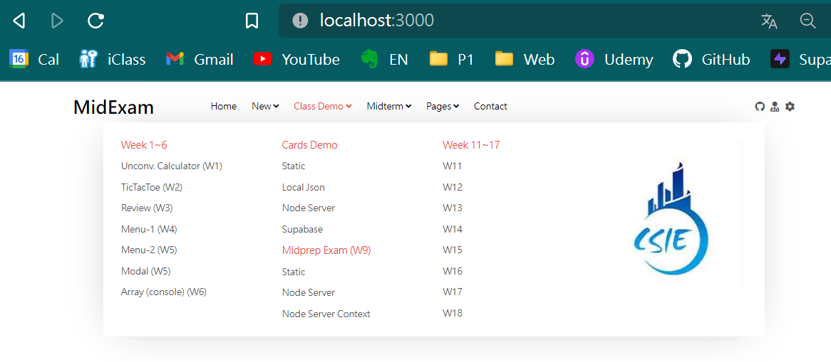

選單放入 components/NavbarMegaResp2_xx.js 中，Wrapper 放入 wrapper/NavbarMegaResp2_xx.js中，如下圖。

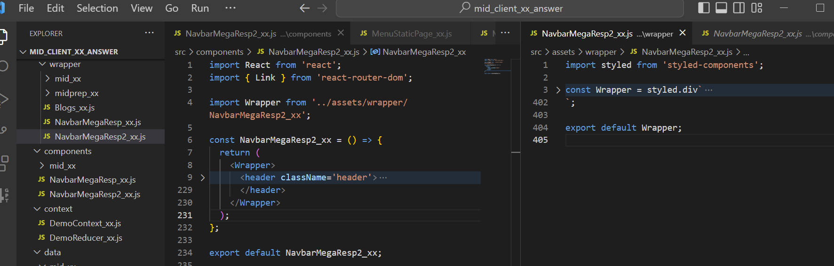

Ans:

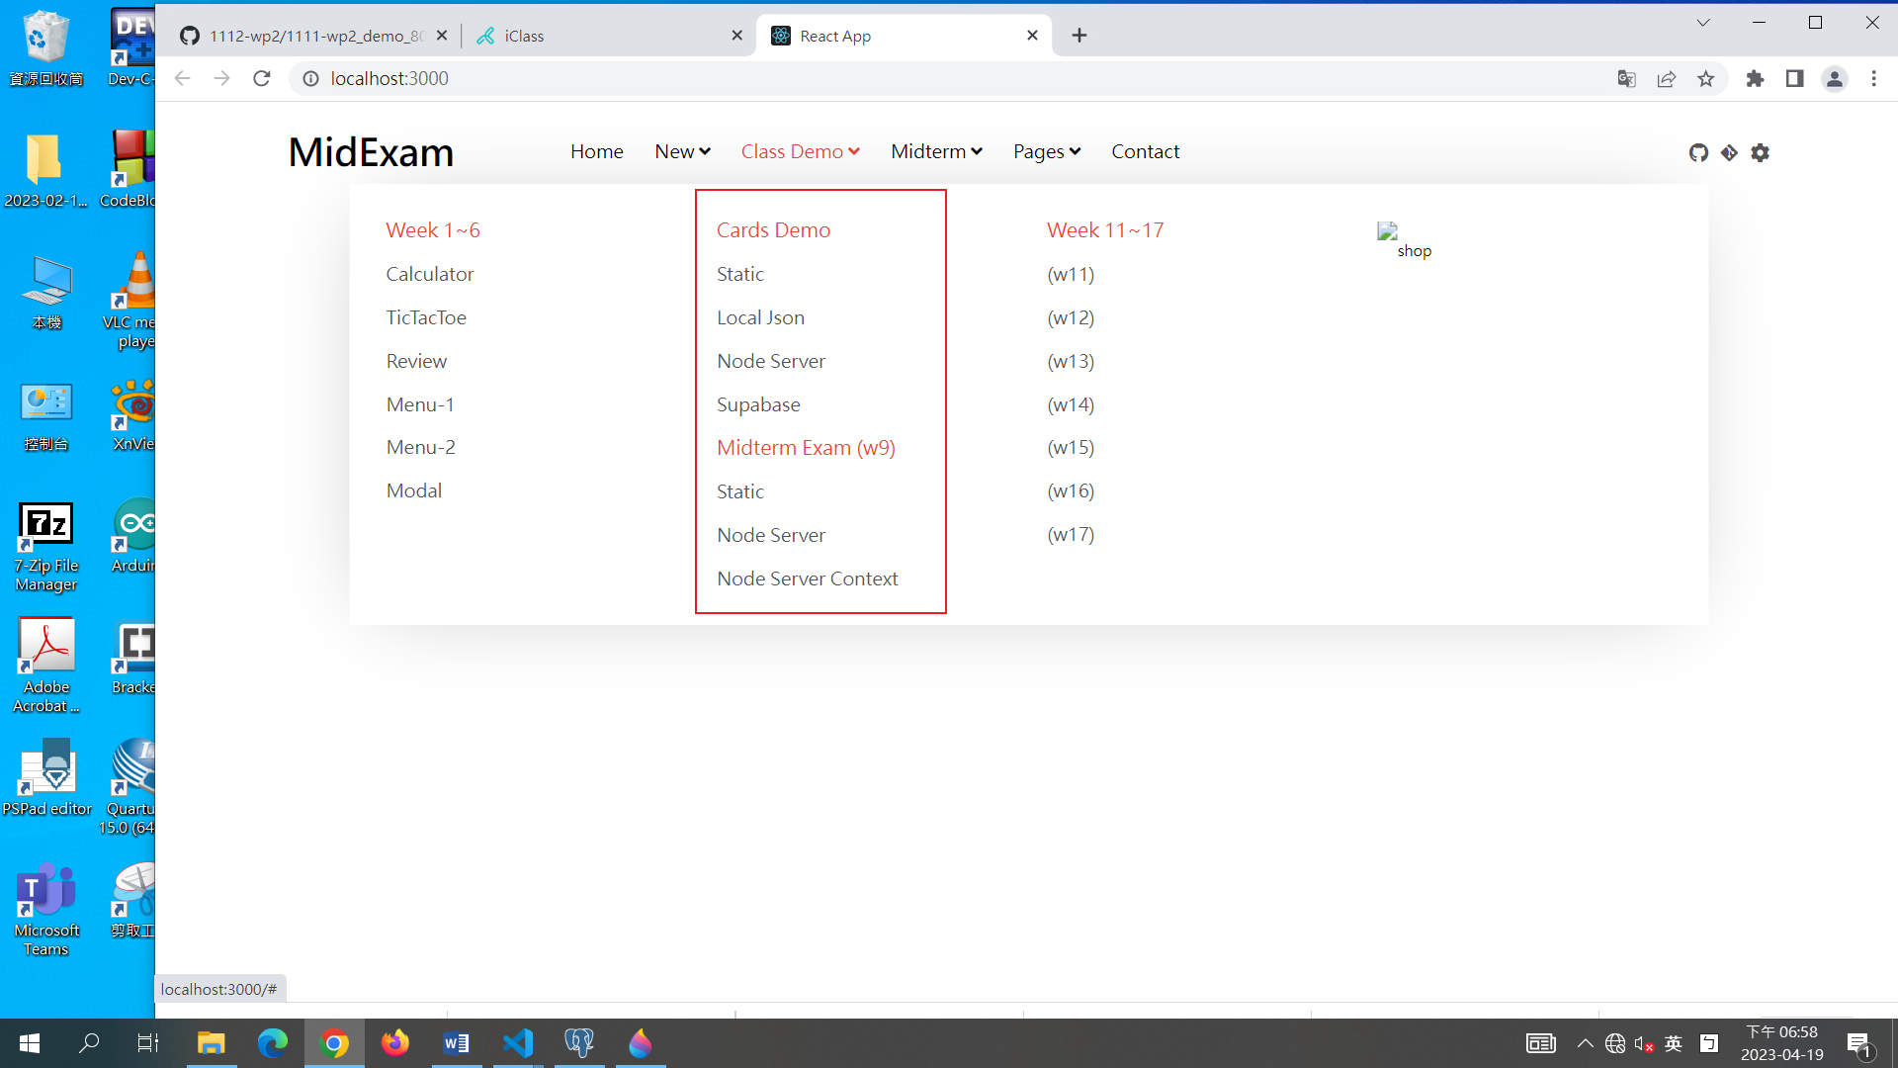

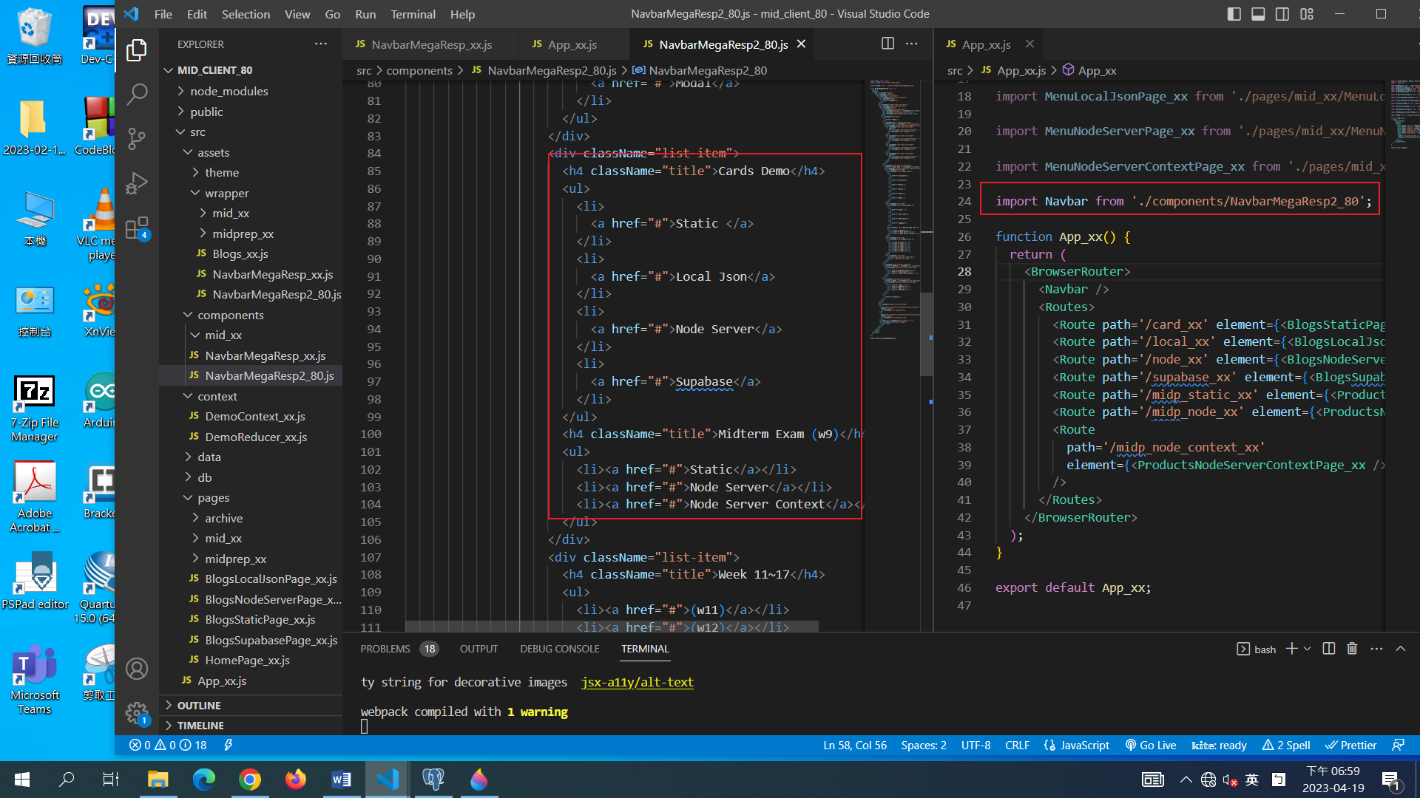

1. (10%) 提供本次考試的選單 Midterm_xx 及四個選項，如下圖。

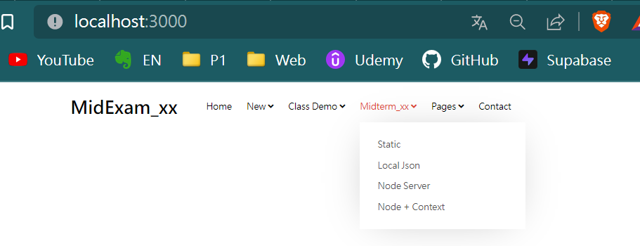

點選時要能執行相對應的頁面，如下圖。執行上述每一個選項，要能顯示所對應的頁面，顯示文字如檔名。  
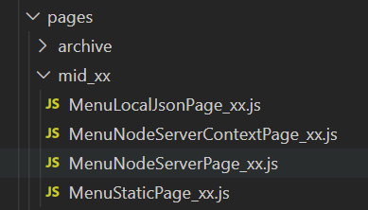

Ans:

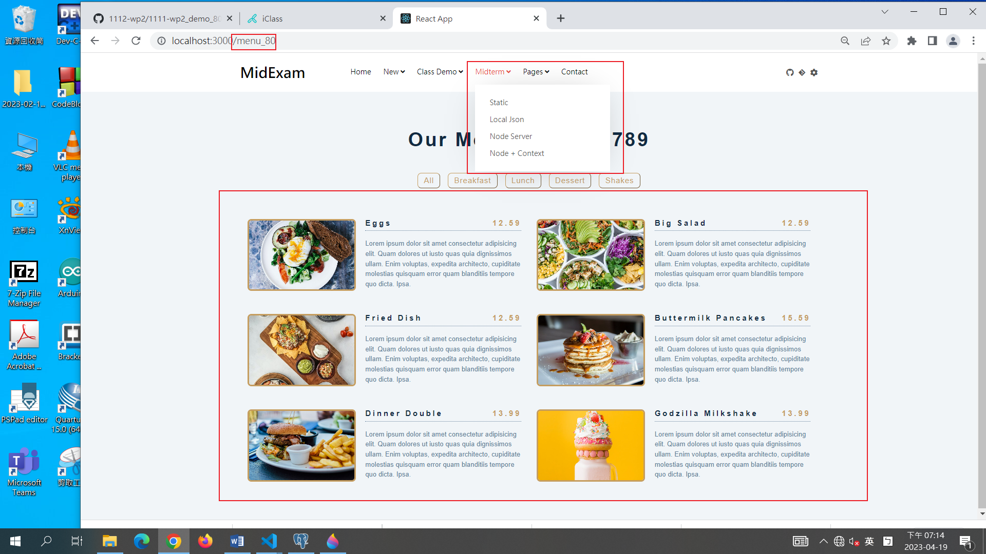

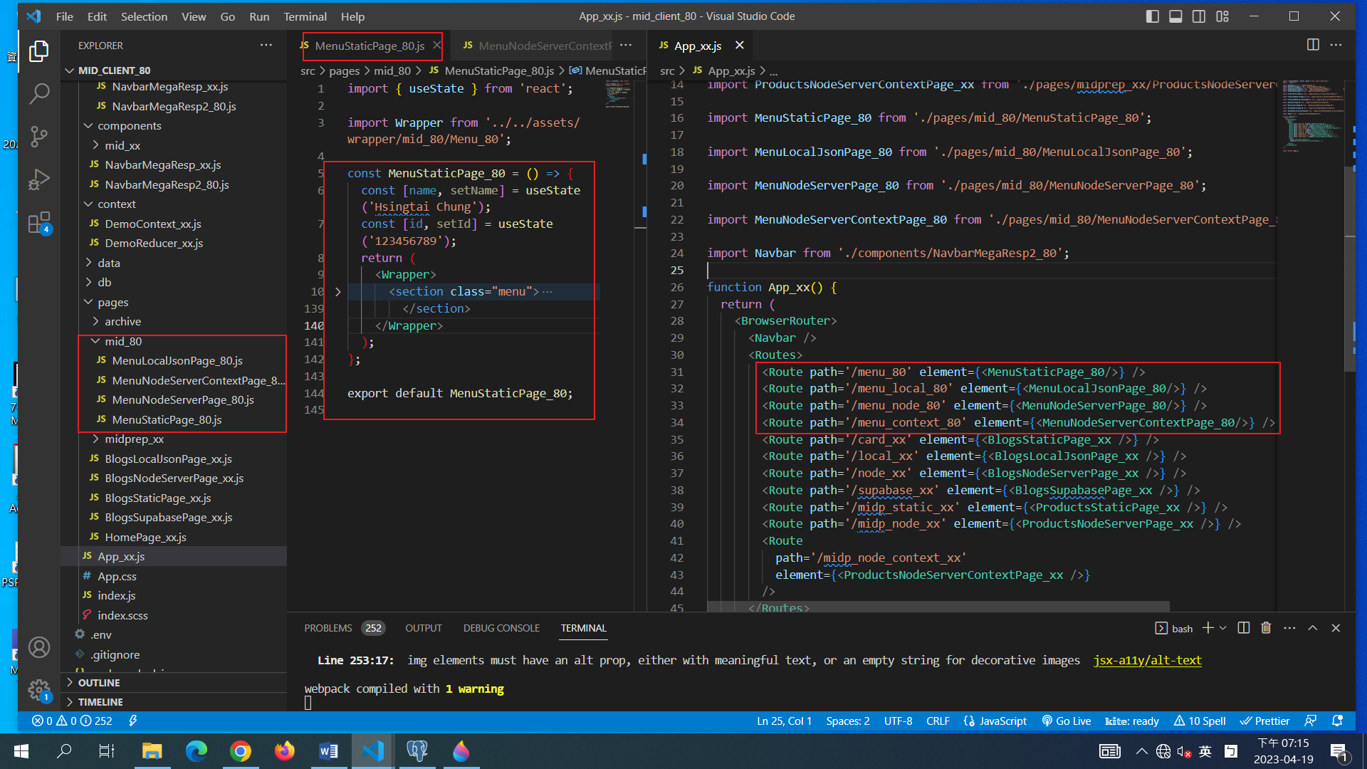

1. (10%) 請用老師所提供的theme內的menu.html，在React 前端，透過上圖選單(Midterm_xx -> Static_xx)及路由 /mid_static_xx ，顯示靜態頁面如下圖，顯示頁面為 pages/mid_xx/MenuStaticPage_xx.js

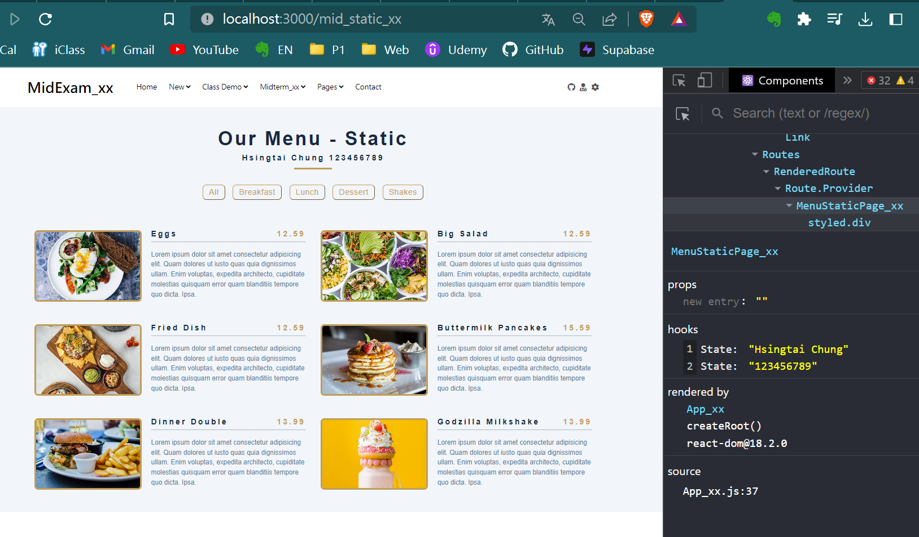

Ans: 相關程式碼，執行畫面要顯示 components，能夠顯示本題所用到的資料

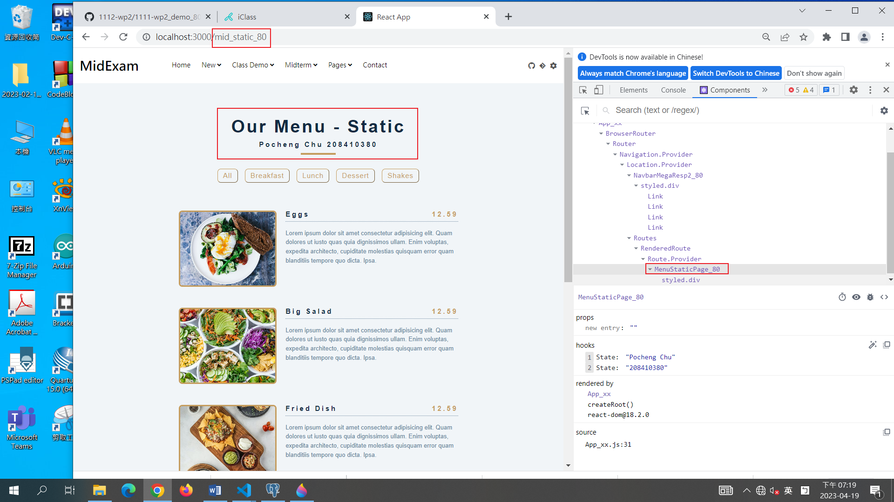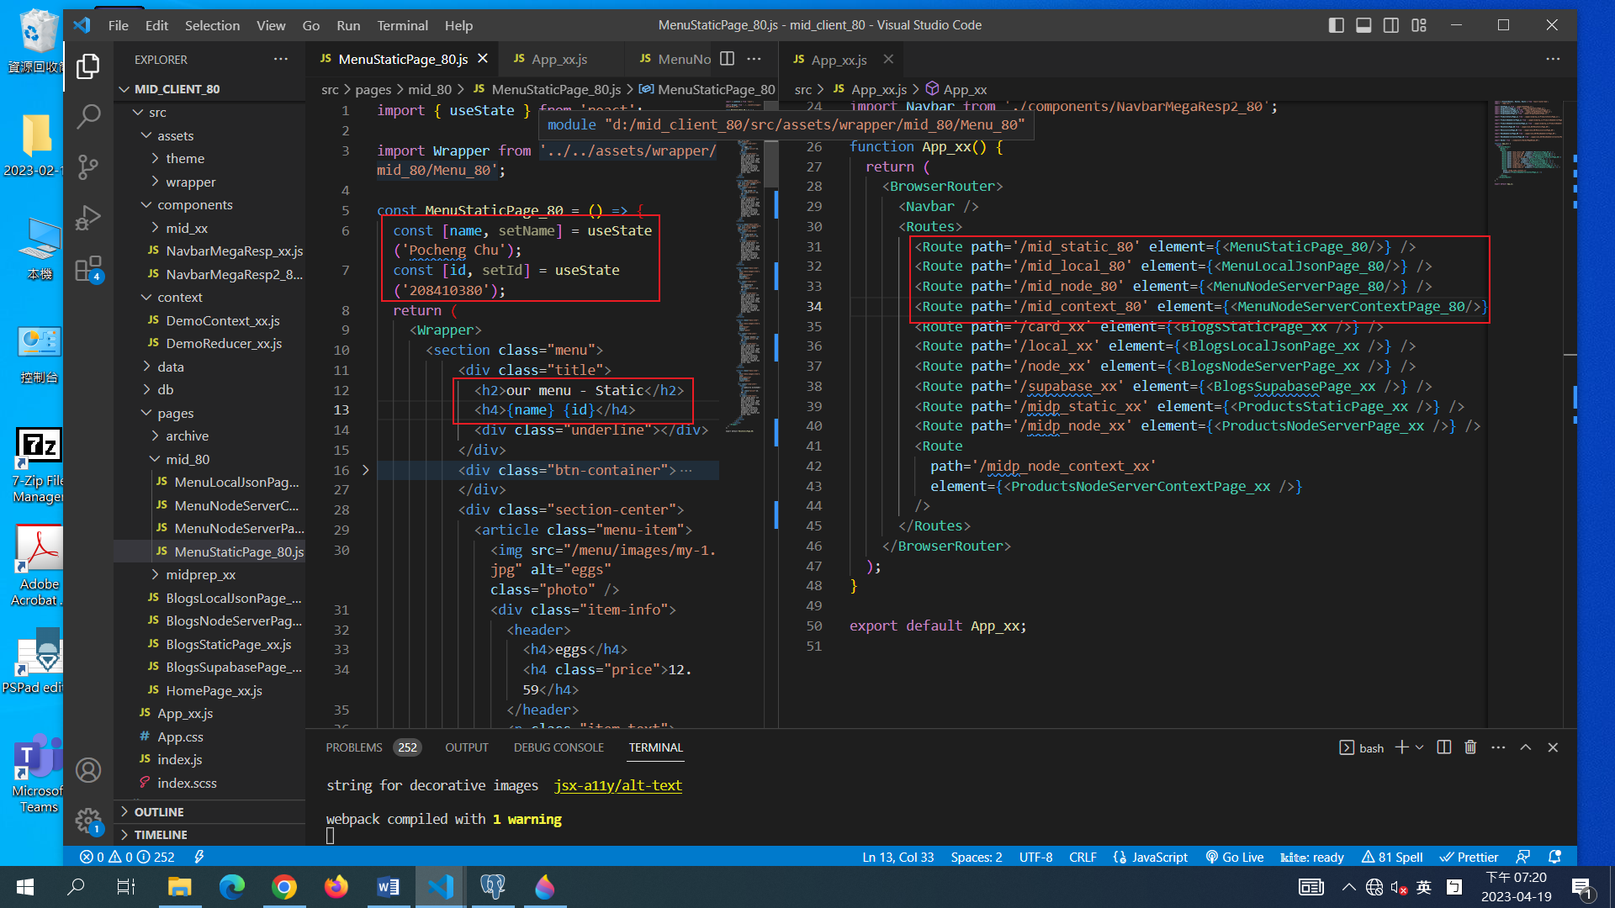

1. (10%) 延續第2題，透過上圖選單(Midterm_xx -> LocalJson_xx)及路由 /mid_localjson_xx 顯示如下頁，資料必須更改成下頁9筆資料(在第6題需要放入PostgreSQL中)，顯示頁面為pages/mid_xx/MenuLocalJsonPage_xx.js

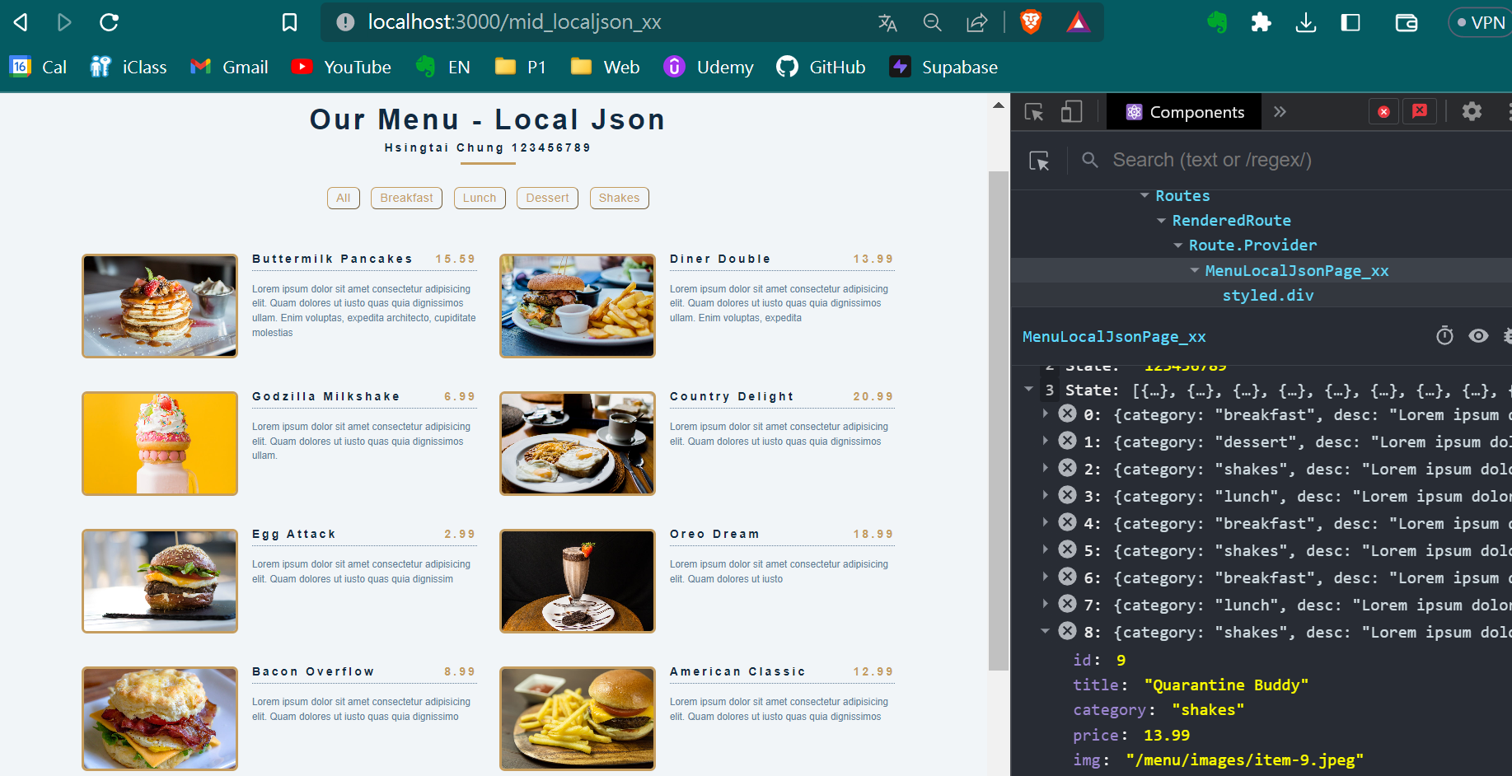

Ans: 相關程式碼，執行畫面要顯示 components，能夠顯示本題所用到的資料

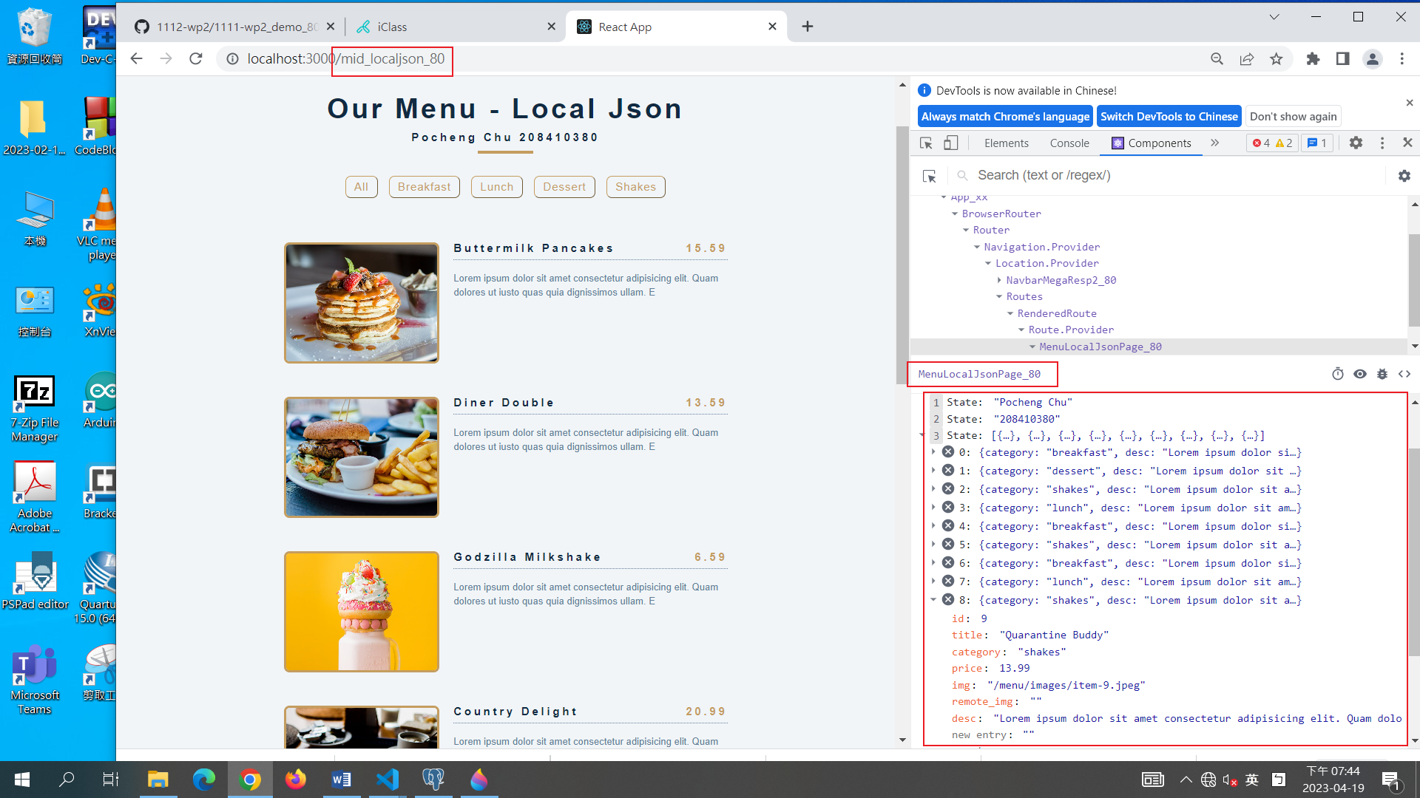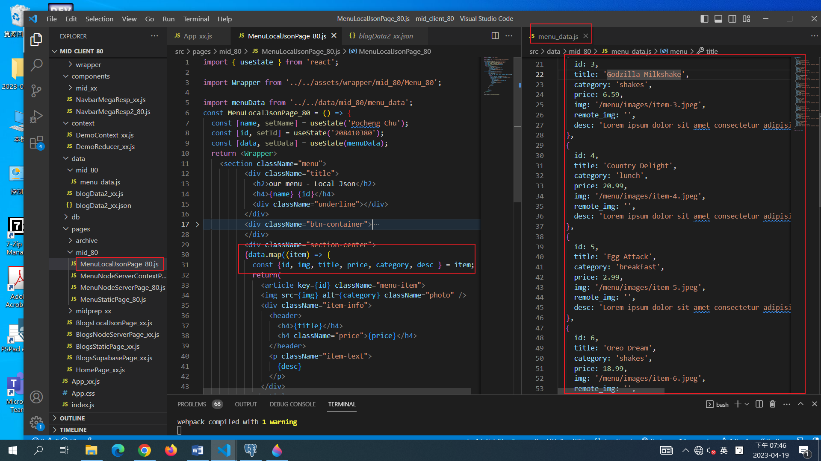

1. (10%) 請在React 前端，透過選單(Midterm_xx -> NodeServer_xx)及路由 /mid_node_xx 顯示如上頁，menu json資料必須透過 /api/mid_xx/menu_xx 呼叫後端PostgreSQL server取得，如下圖。顯示頁面 pages/mid_xx/MenuNodeServerPage_xx.js。

Ans: 相關程式碼，執行畫面要顯示 components，能夠顯示本題所用到的資料

Ans:

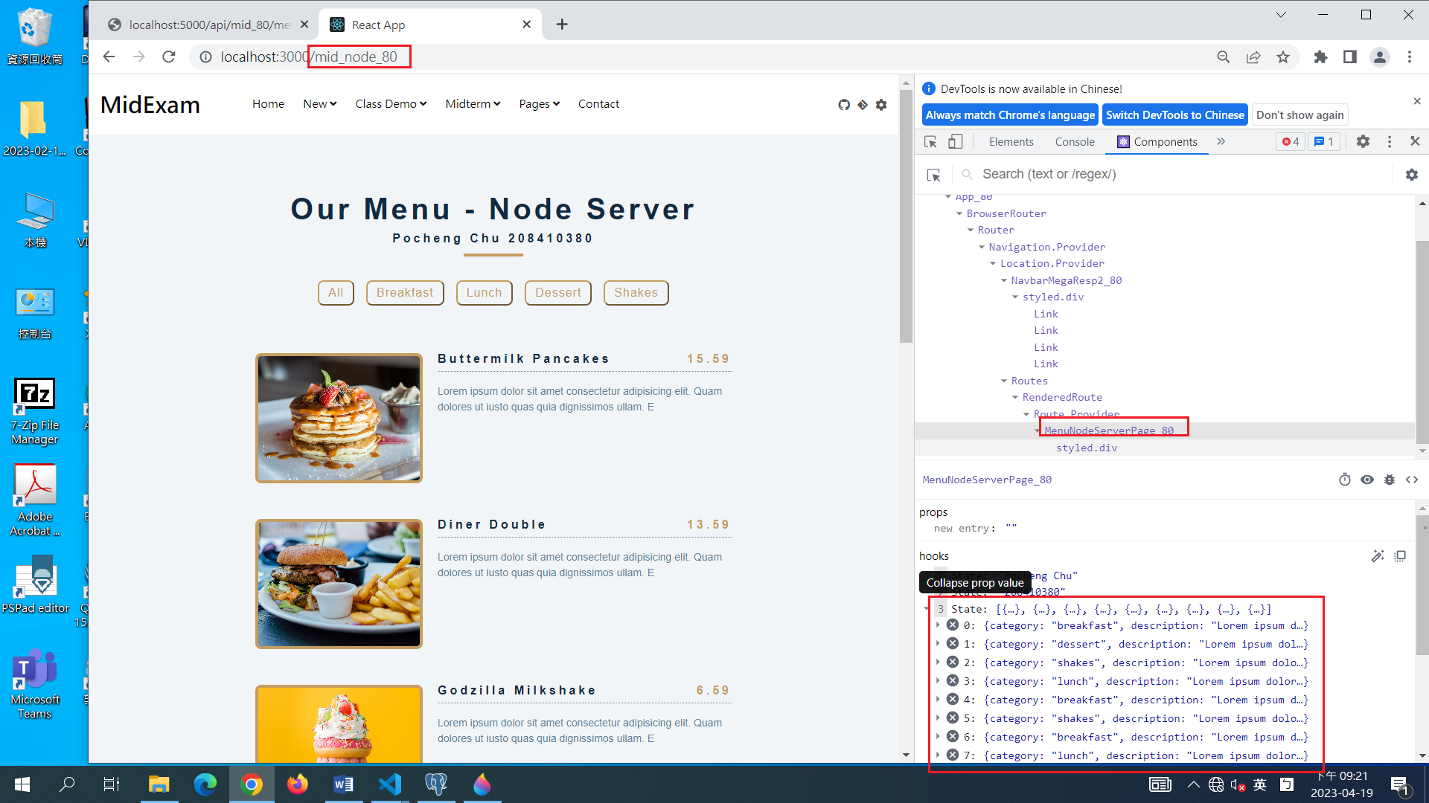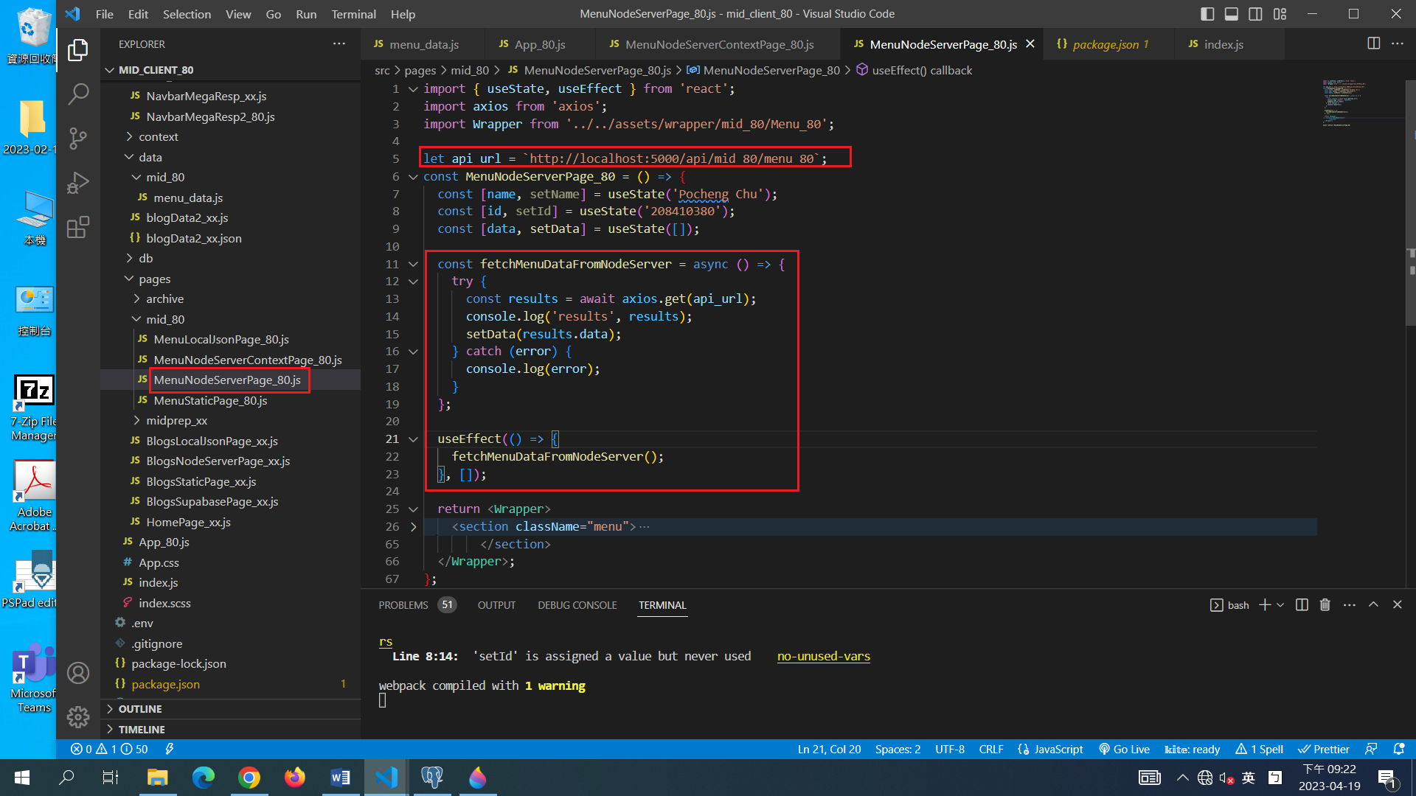

1. a. (10%) 將menu json 及個人資料放入 DemoContext_xx.js 中，要正常顯示第4題的畫面，透過選單(Midterm_xx -> Node_Context_xx)及路由 /mid_node_context_xx，顯示頁面 pages/mid_xx/MenuNodeServerContextPage_xx.js。

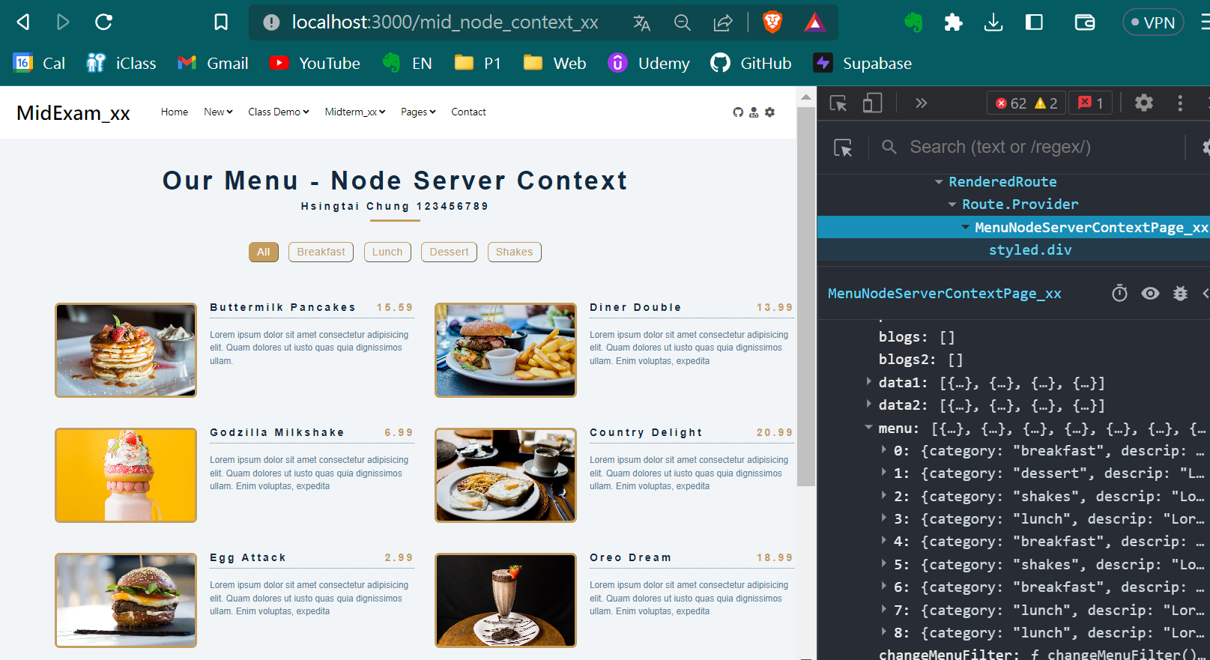

Ans: 相關程式碼，執行畫面要顯示 components，能夠顯示本題所用到的資料

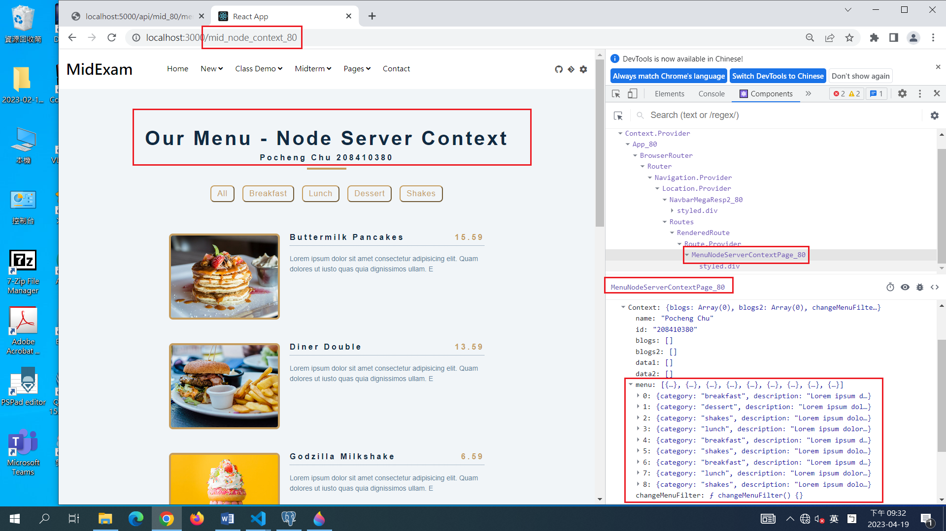

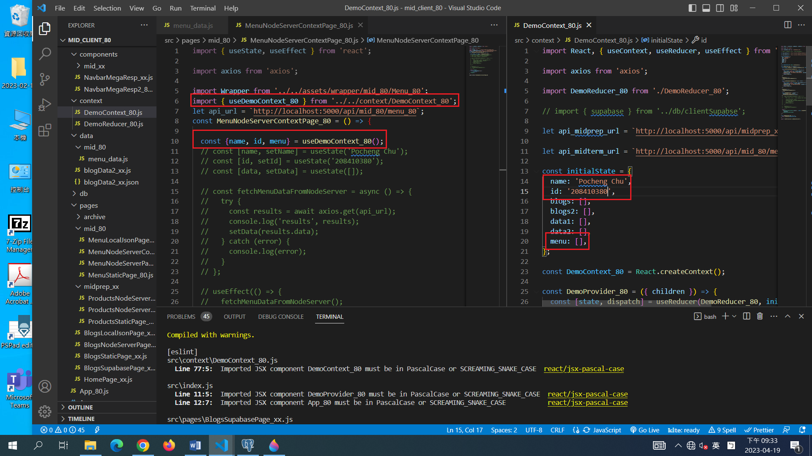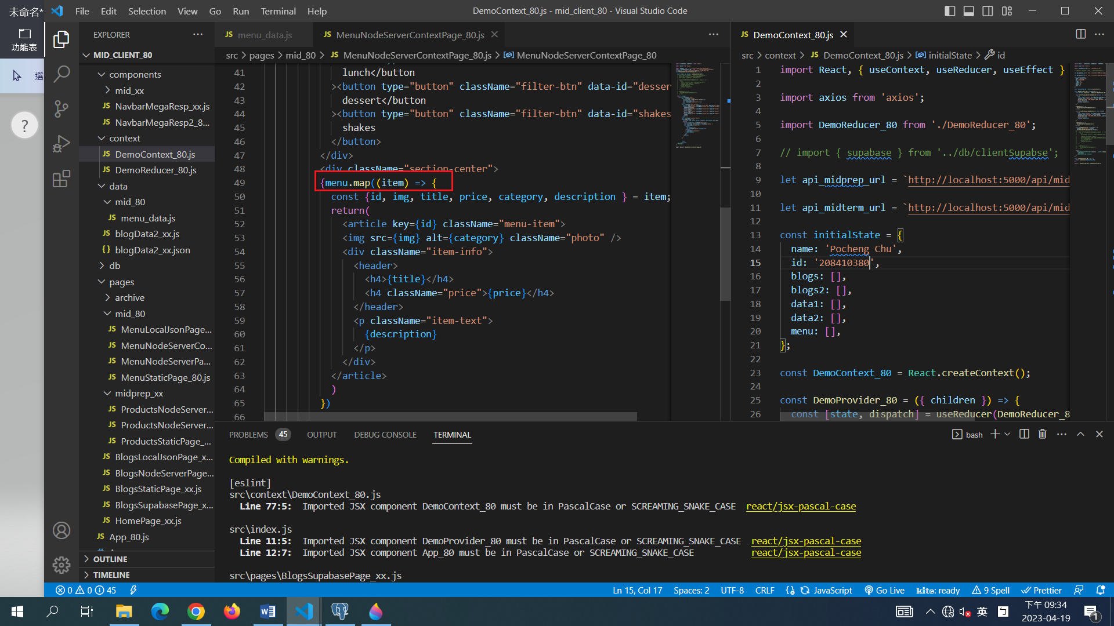

(b) (10%) 請實作下面五個按鈕，點選時，能夠直接從資料庫中取得所要的資料。

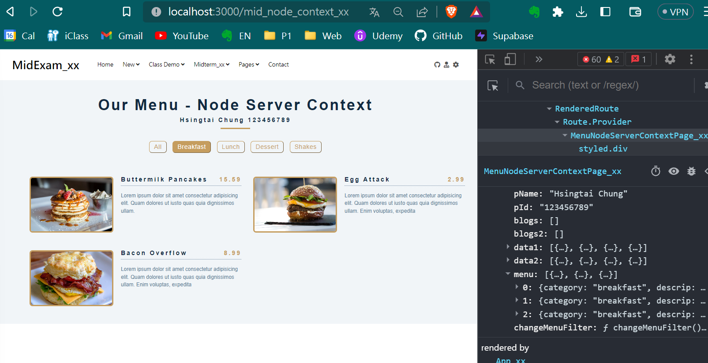

Ans: 相關程式碼，執行畫面要顯示 components，能夠顯示本題所用到的資料

**Part 2. Node後端及資料庫實務 (35%)**

1. (15%) 建立資料庫midterm_xx，如下圖  
   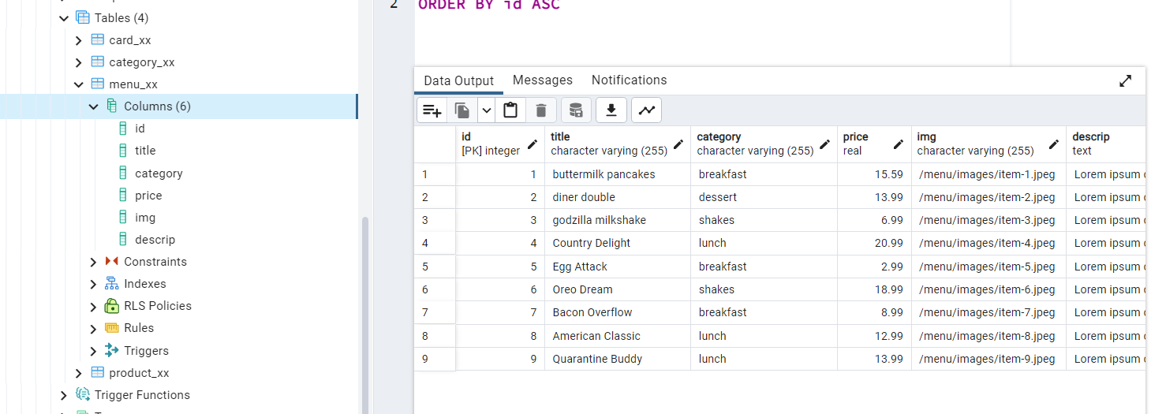
2. (3%) 用SQL建立資料表 menu_xx。

Ans:  
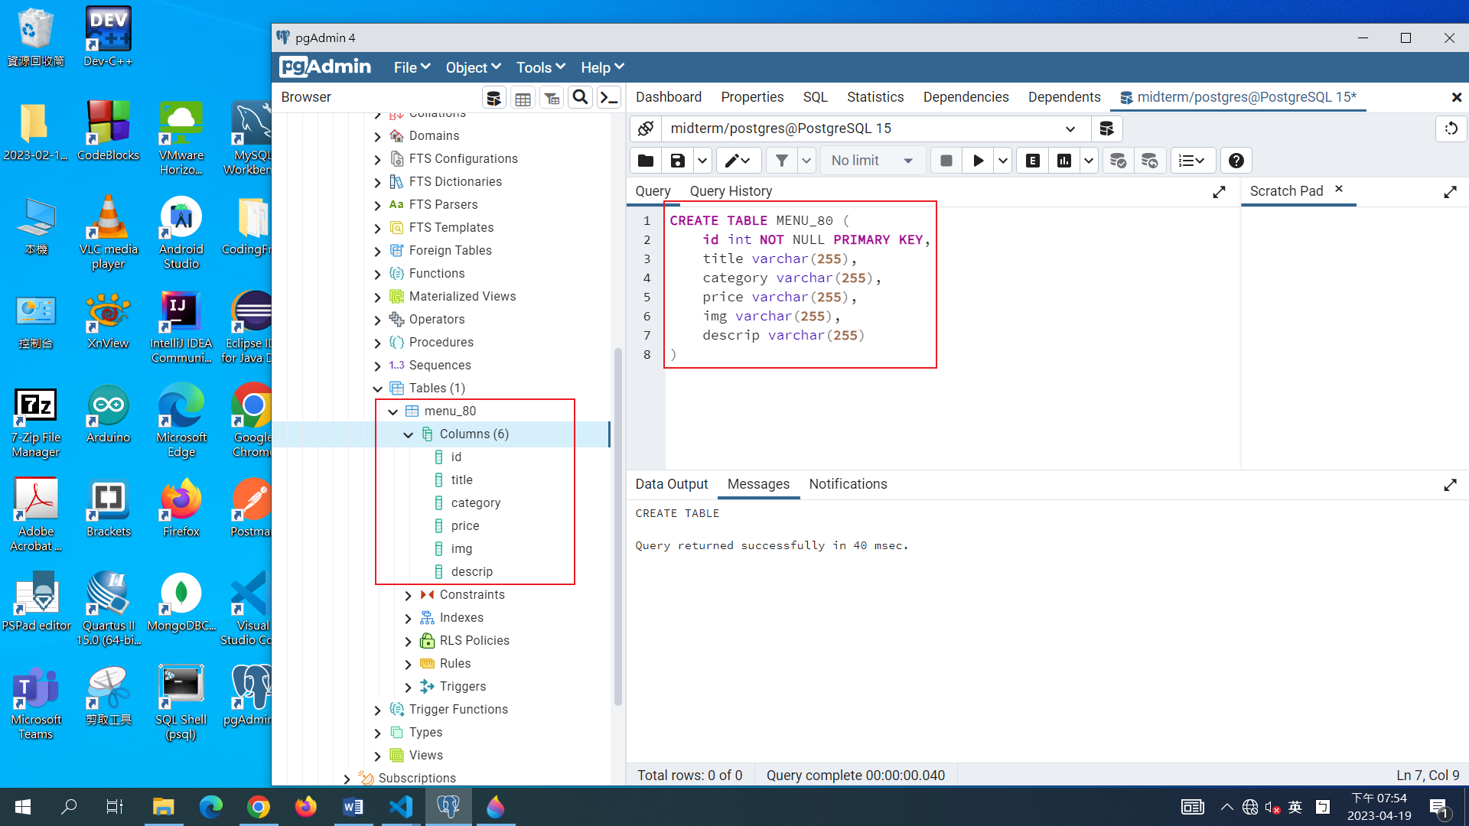

1. (7%) 用 SQL 輸入第三題圖片上的9筆資料，以支援第4題的需求。

Ans:

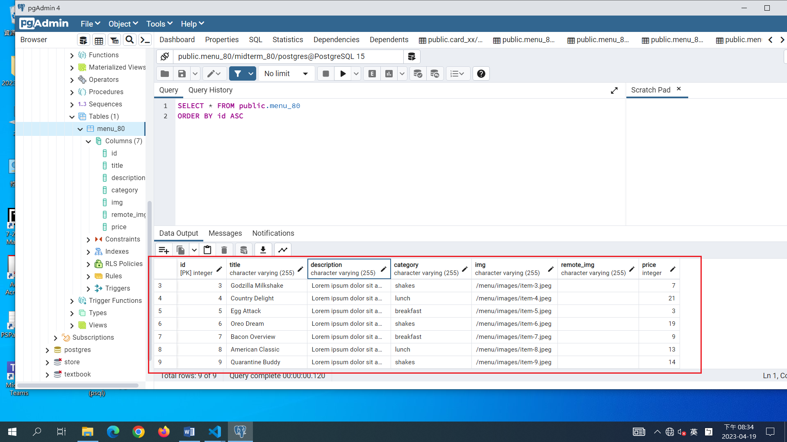

1. (5%) 寫一個測試程式 utils/midterm_test_xx.js，可以透過console.log 顯示 menu_xx 內9筆資料

Ans:

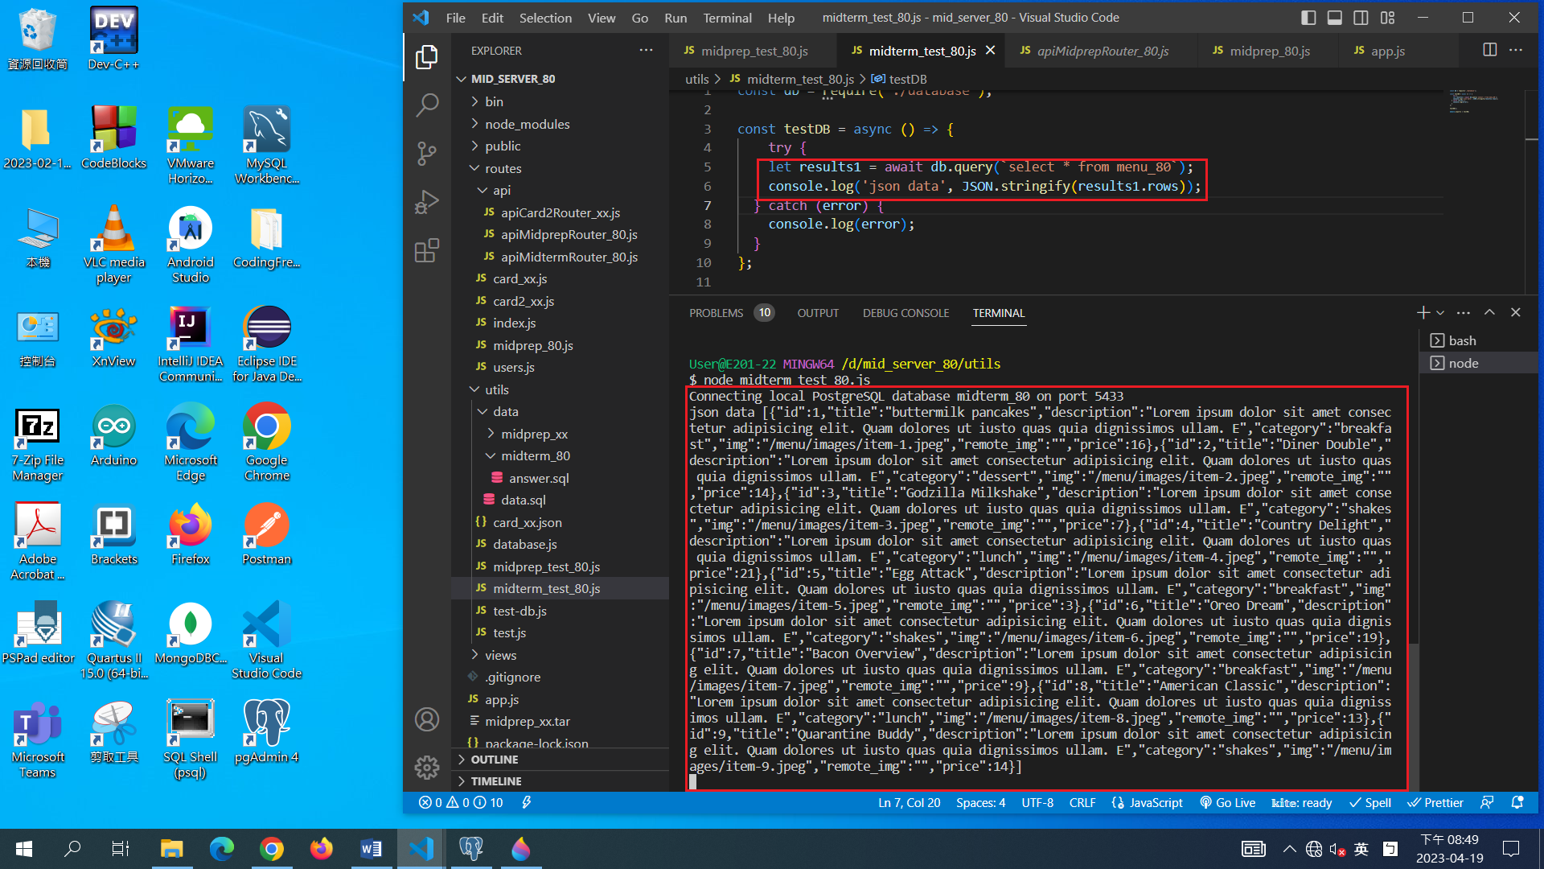

Ans: 要有2張圖片，(1) SQL建立menu_xx資料表及data (2) SQL在 menu_xx資料表中建立9筆data

1. (10%) 請實作路由 /api/mid_xx/menu_xx，在routes/api/apiMidtermRouter_xx.js 中能取得menu_xx json資料，並回傳給client呼叫端。

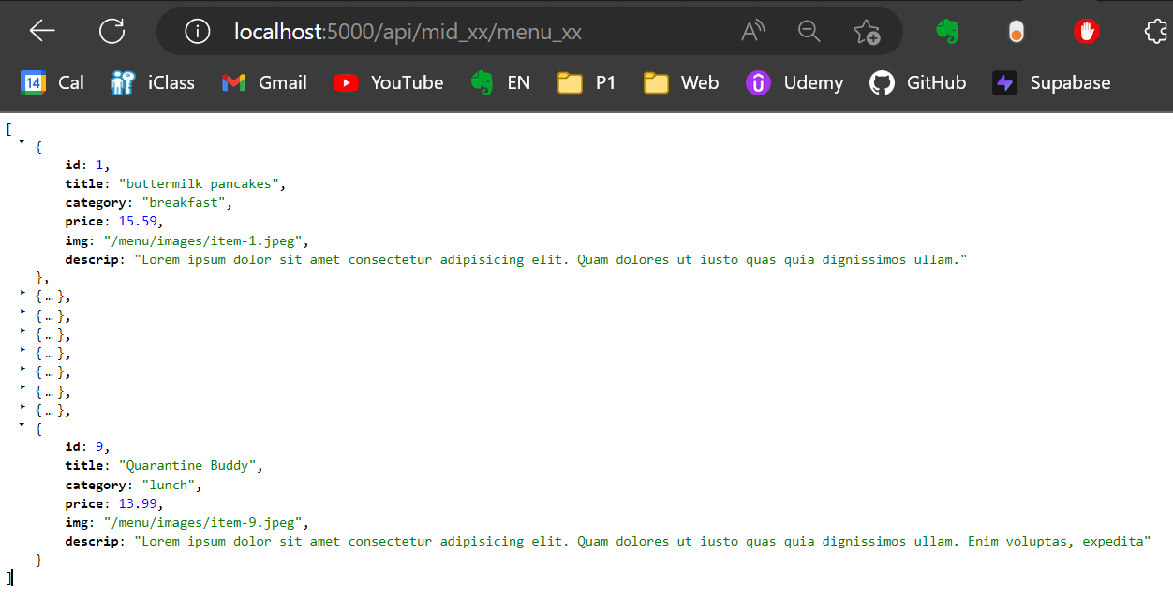

Ans: routes/api/apiMidRouter_xx.js 程式碼及Chrome中顯示的menu json資料如上

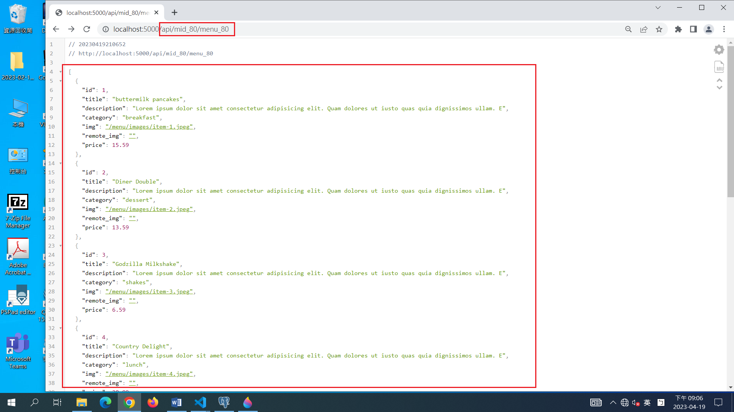

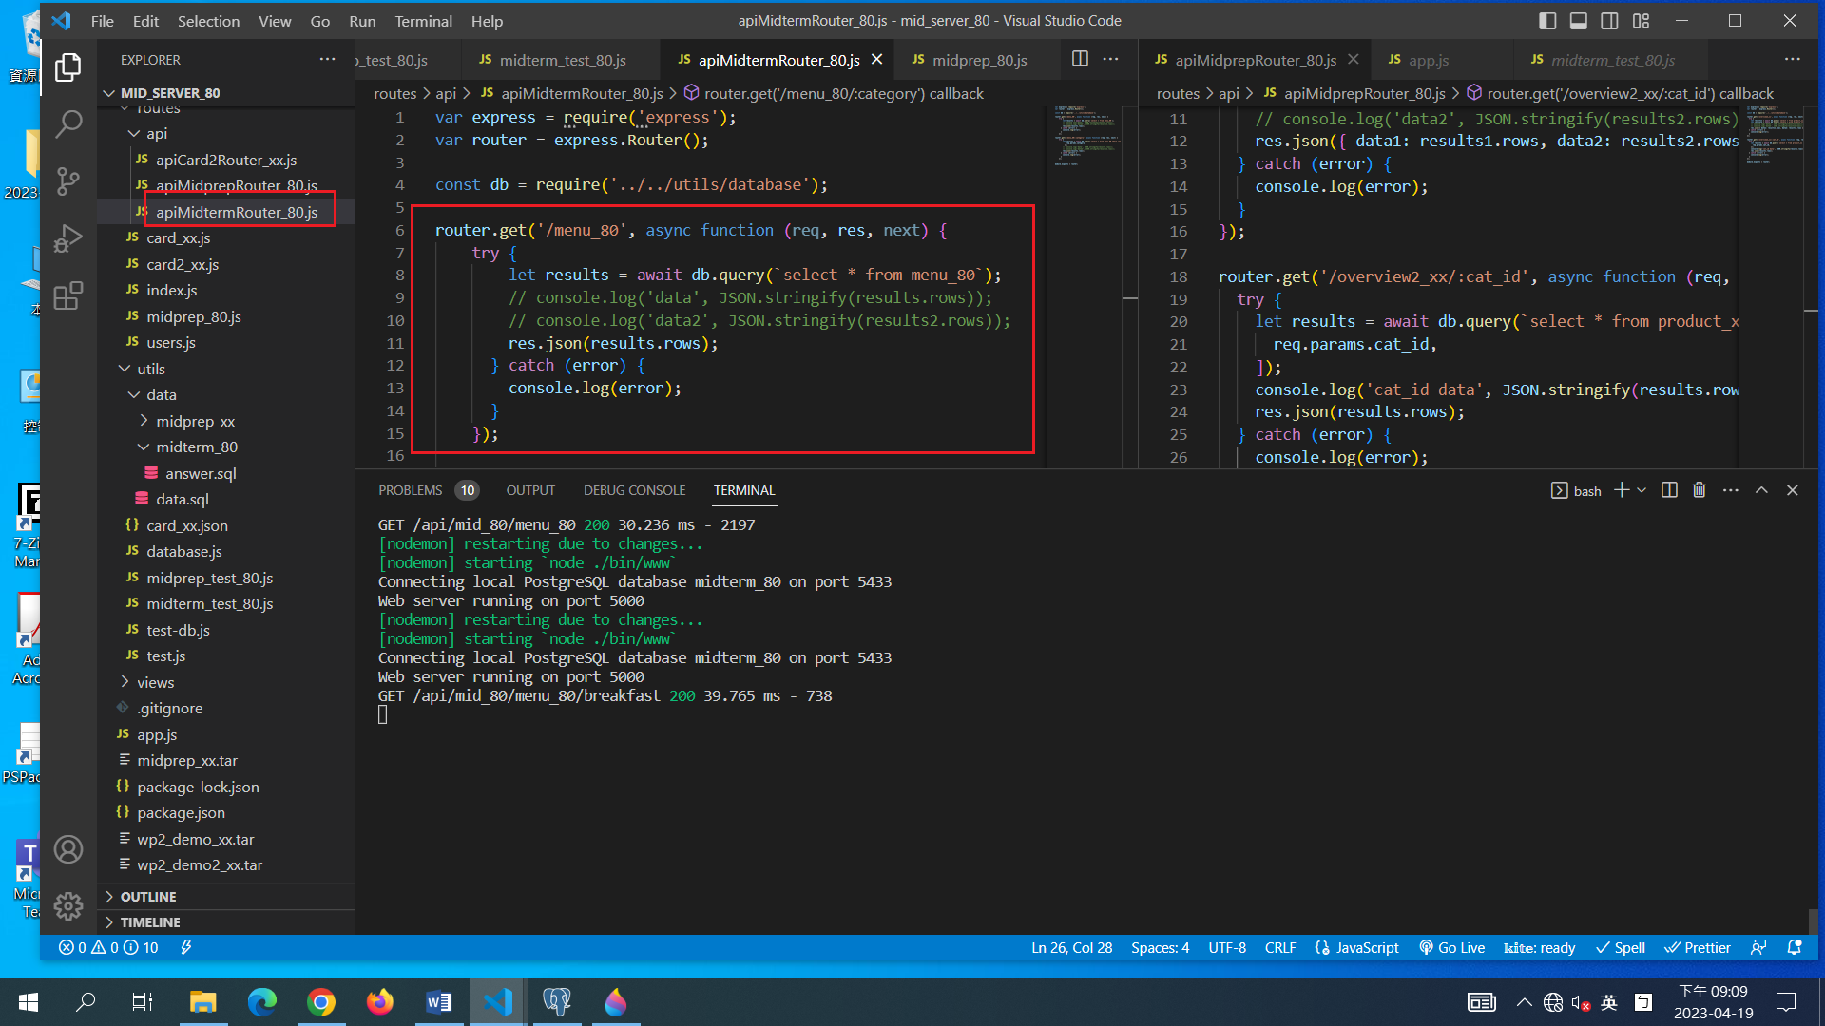

1. (10%) 請實作路由 /api/mid_xx/menu_xx:category，能取得在menu_xx 資料表中某個category的資料。下圖是 category 為 “breakfast”的json資料。

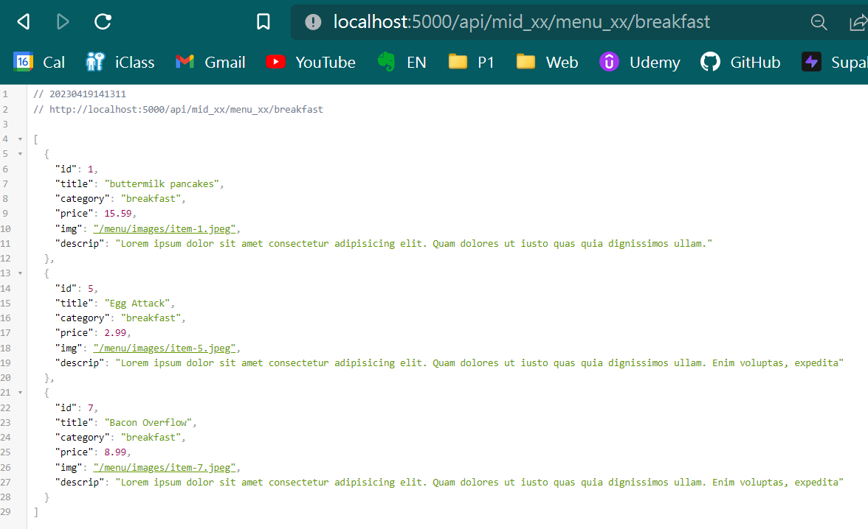

要如何實作，請參考老師所提供在 apiMidprepRouter_xx.js中的code  
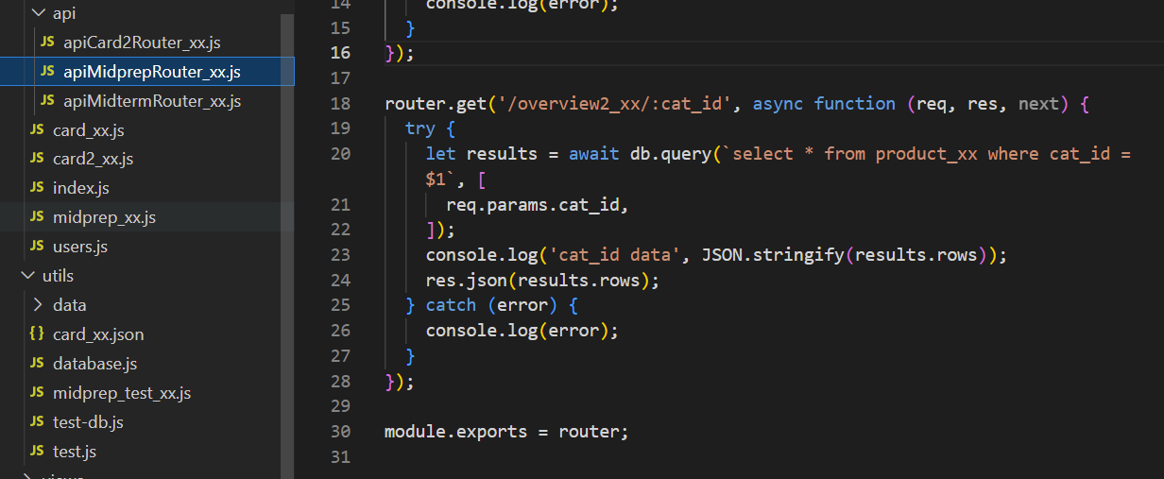

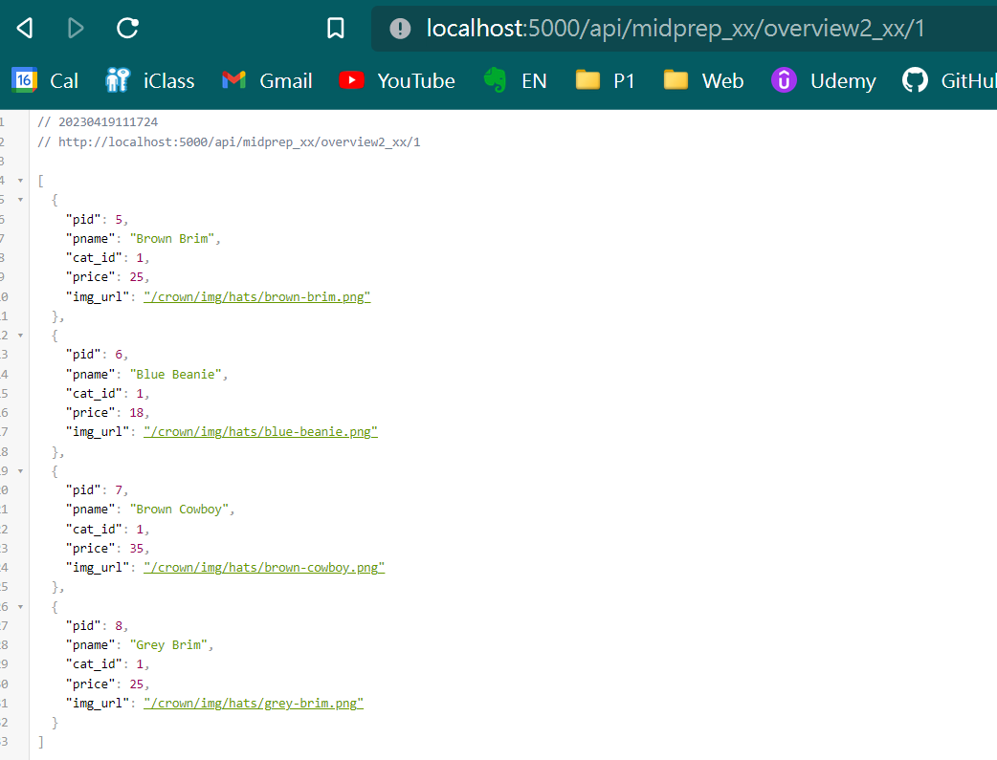

Ans: routes/api/apiMidRouter_xx.js 程式碼及Chrome中顯示的menu json資料如上

